# 关于下达2019年中央旅游发展基金补助

# 旅游厕所建设资金分配情况的公示

现将2019年中央旅游发展基金补助旅游厕所建设资金分配情况公示如下：

1. 资金来源

本次分配的中央旅游发展基金补助旅游厕所建设资金合计103万元，均为中央资金。

1. 分配原则

根据河南省财政厅《关于提前下达2019年中央旅游发

展基金补助旅游厕所建设资金预算的通知》及三门峡市文化广电和旅游局《关于分配旅游发展基金补助旅游厕所建设资金预算的函》进行分配。

1. 资金分配情况表

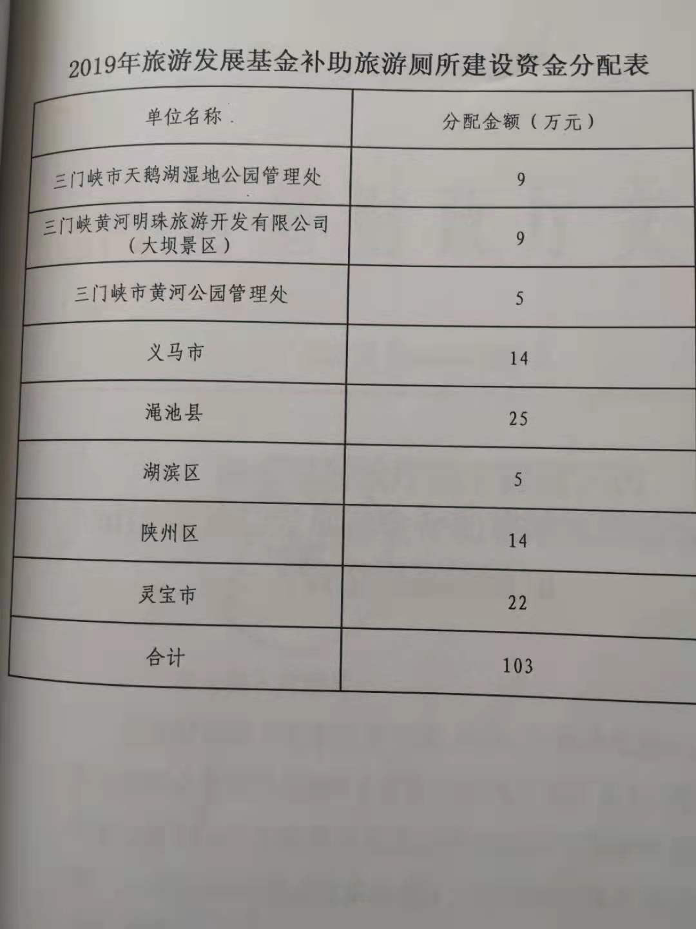

1. 监督电话

三门峡市财政局0398-2608883

三门峡市文化广电和旅游局0398-2169012

2019年4月3日